烟草管理系统说明书
- 角色设计
角色：管理员、一级零售商、二级零售商、三级零售商
说明：管理为系统内置的一个管理员，管理员可以添加一、二、三级的零售商，管理员不能添加管理员。
管理员菜单： 零售商菜单：

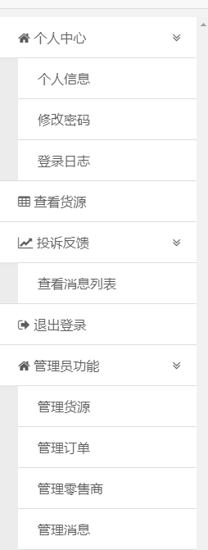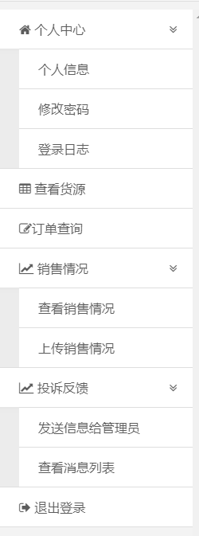

由于两种角色的权限不同，分别赋予不同的菜单
通过类似下面的代码实现：

个人中心 下边 对应的3个 管理员和零售商是一样的，界面如下：
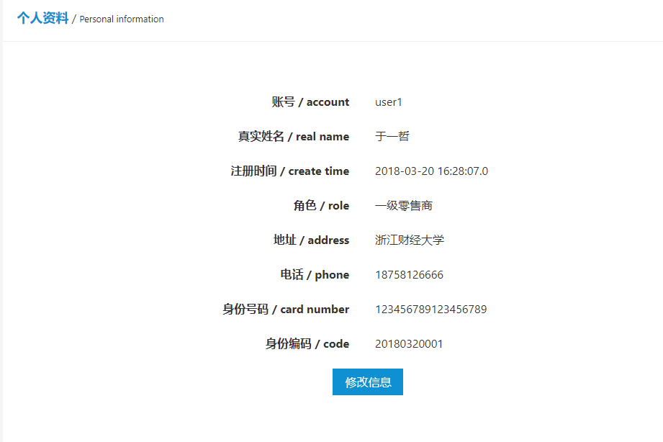
点击修改信息，会弹出模态框，并且做输入验证：
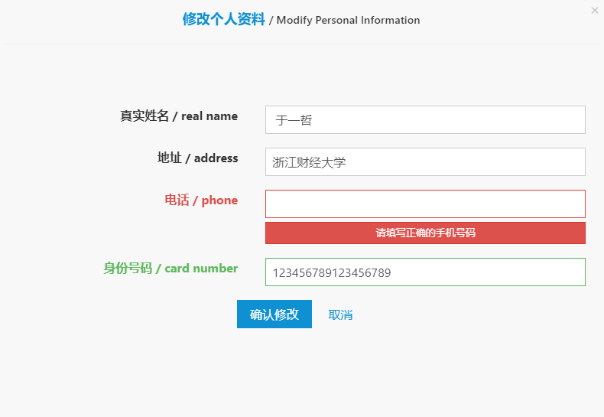
修改密码界面，这里会验证旧密码，并且新密码和新密码确认都需要一致且大于8位：
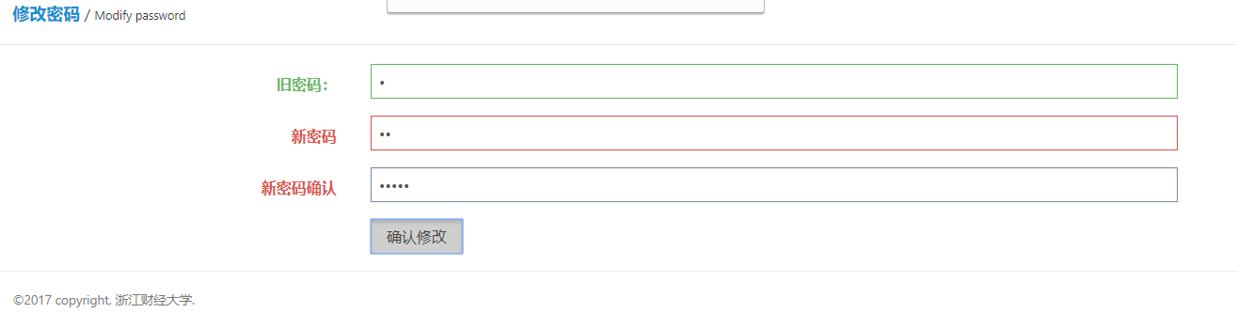
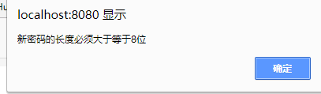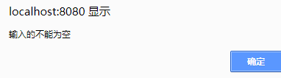
登录日志界面，可以查看相应的登录日志：
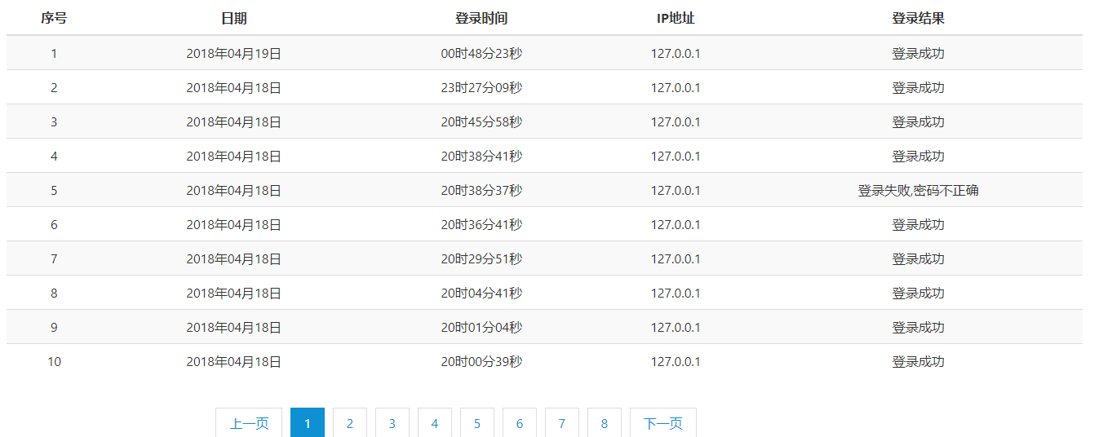

零售商功能：
查看货源界面，可以根据商品名称查询，并且排序：
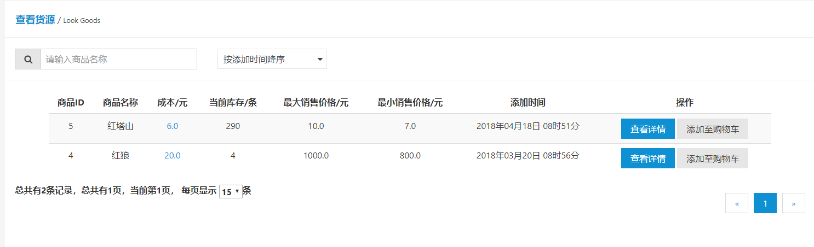
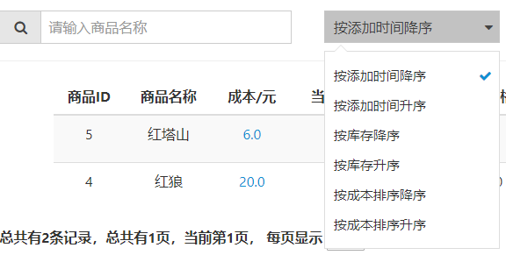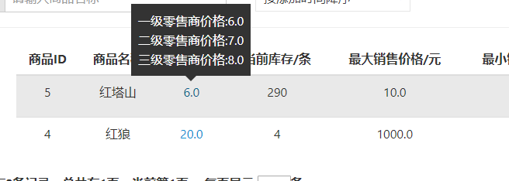
显示不同零售商对应的成本价格
查看详情按钮：

添加购物车按钮：
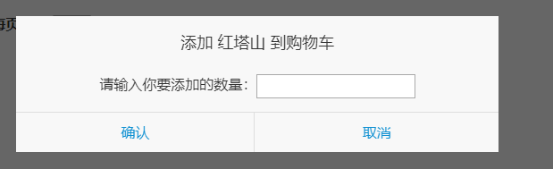
这里添加购物车按钮做了相应的验证，如果输入的大于库存的数量会弹出提示：
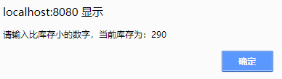
添加完购物车后可以在顶部购物车中查看
可以点击生成订单，并且修改数量
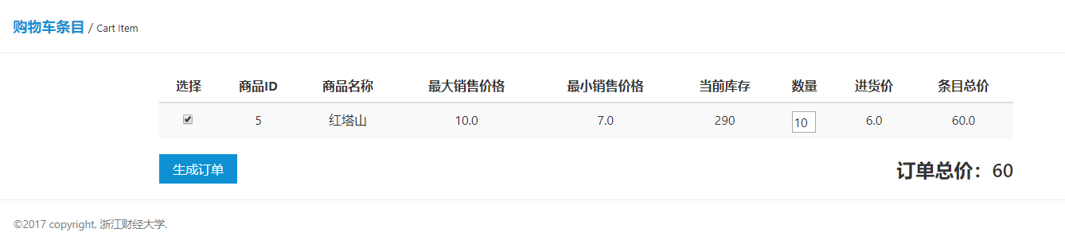
在订单列表中可以看见刚刚生成的订单，可以点击查看详情
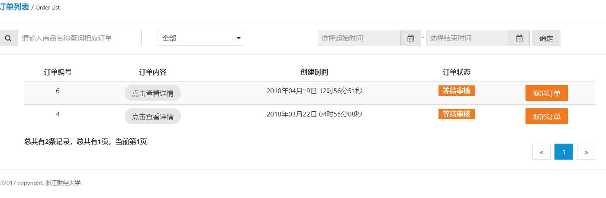
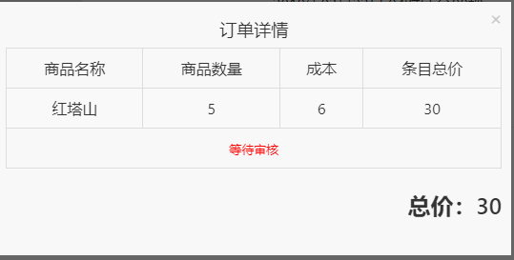

销售情况的界面：
这里是提供给零售商的一个小工具，可以上传每天的销售情况，并且生成图表
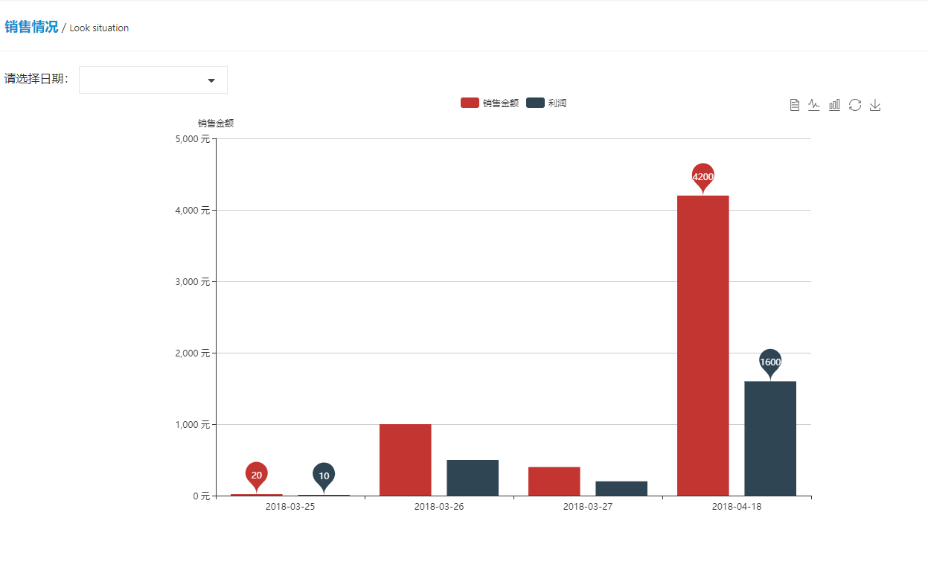
可以选择日期：
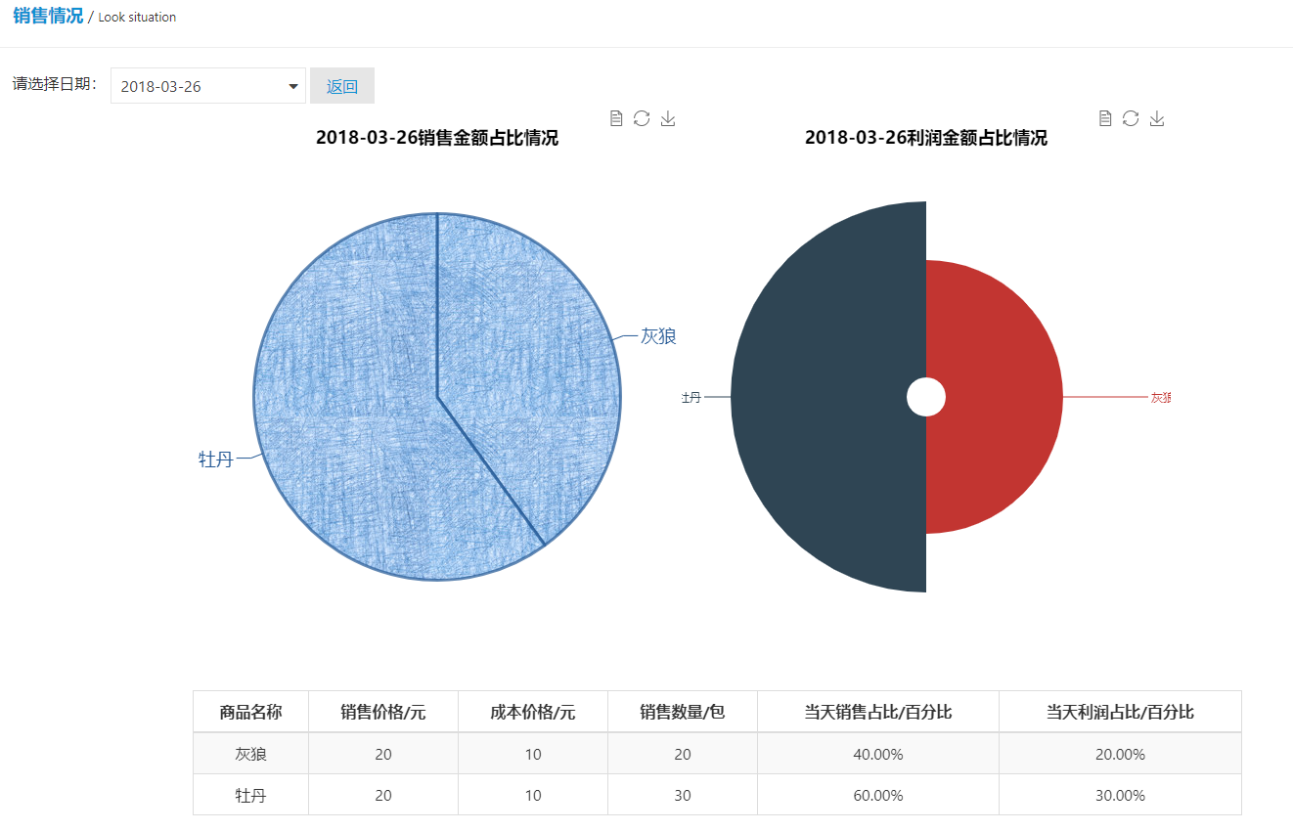

上传销售情况的界面：
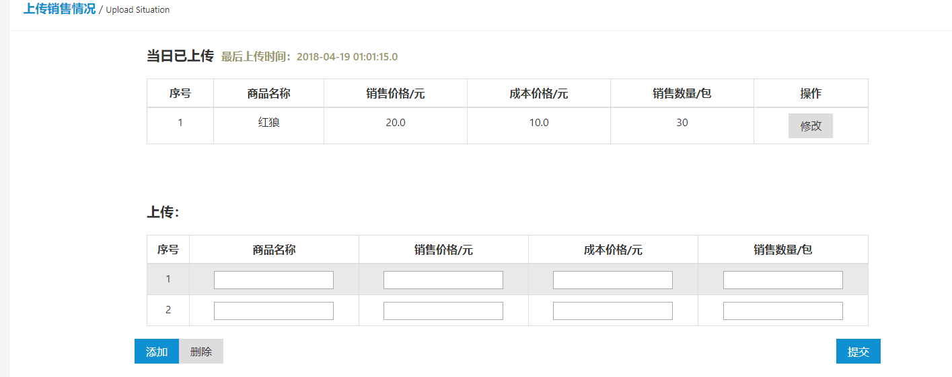

发送信息给管理员界面：
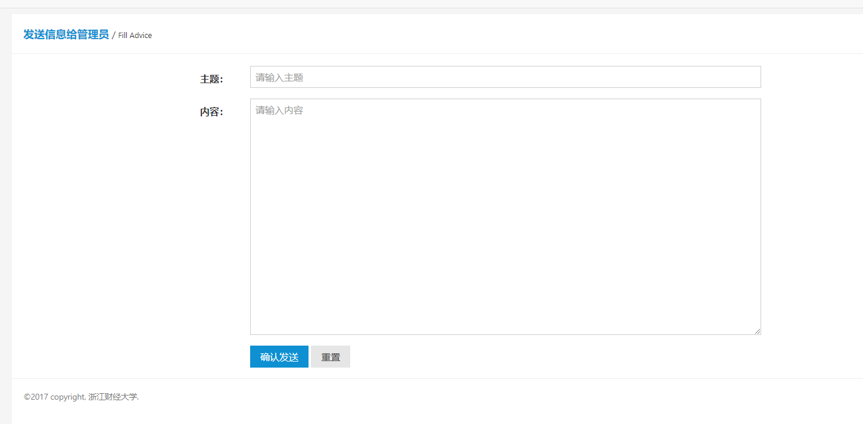
消息列表界面：
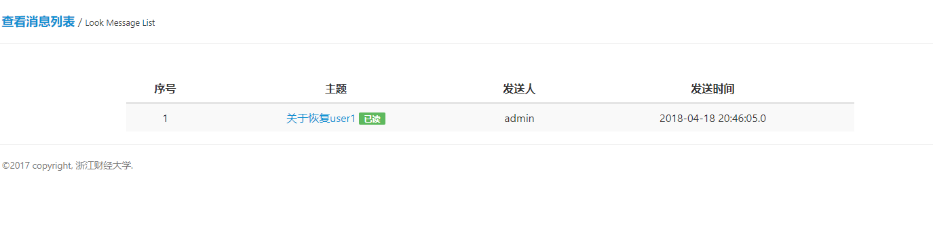

管理员功能：
管理员的查看消息列表：是可以回复的
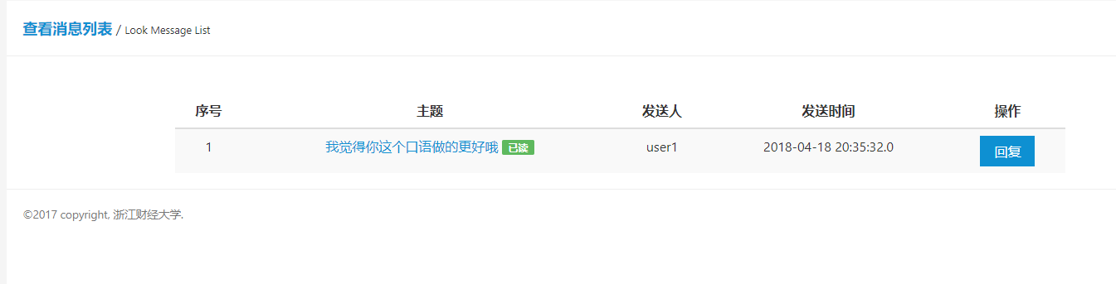
回复模态框：自动加载原文
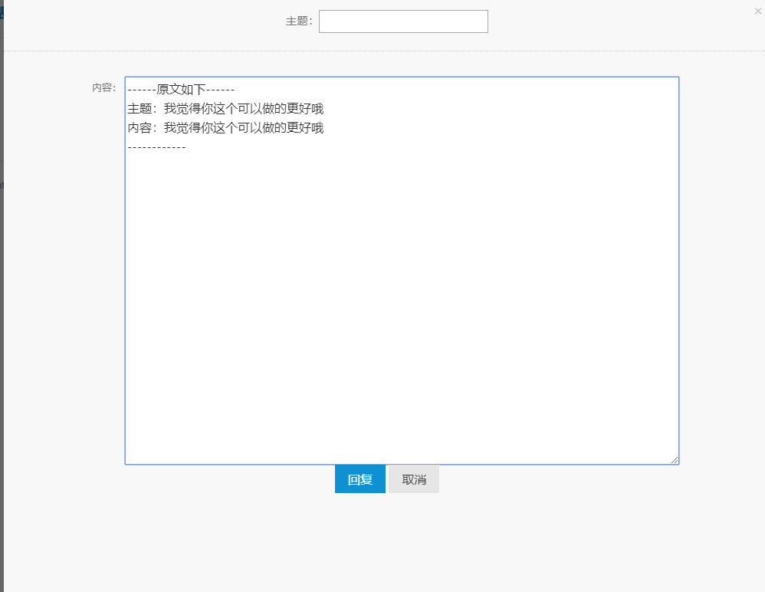
管理货源界面：
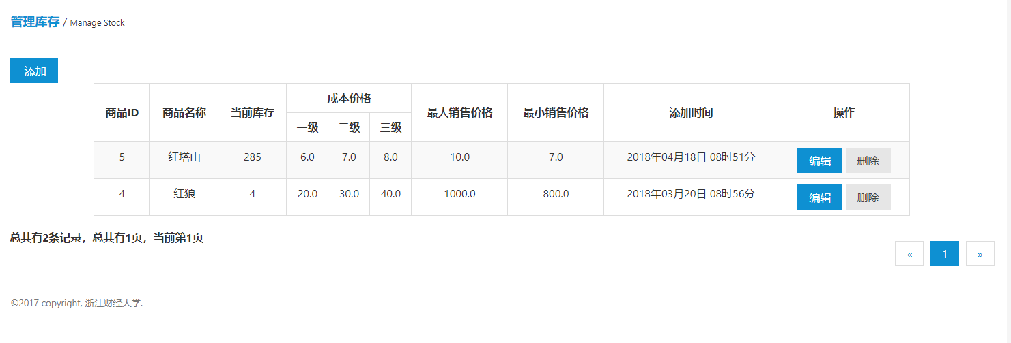
添加：
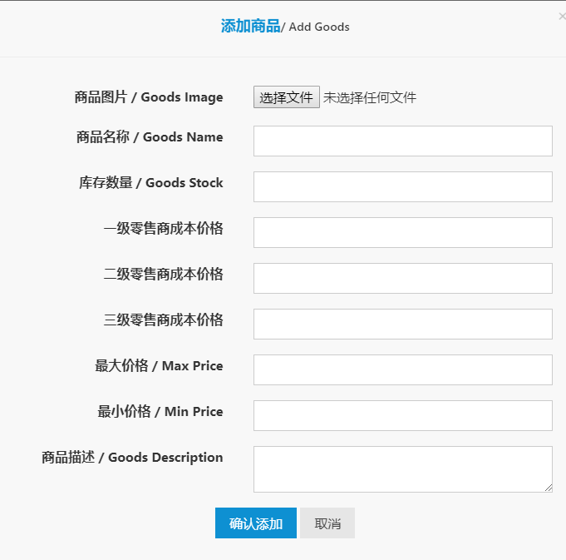
编辑：
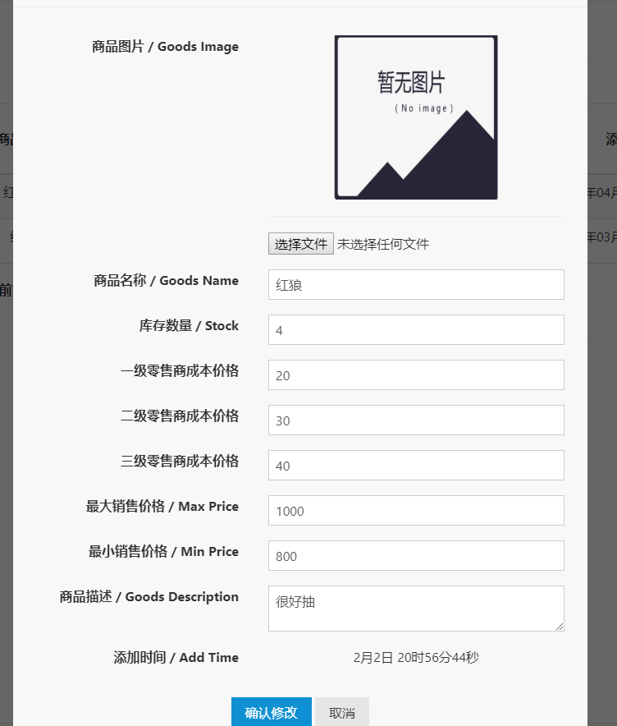
删除：
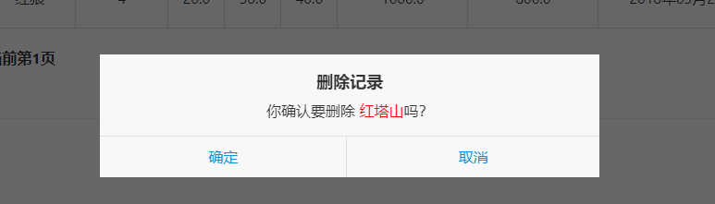
管理订单界面：可以对等待审核的订单进行操作
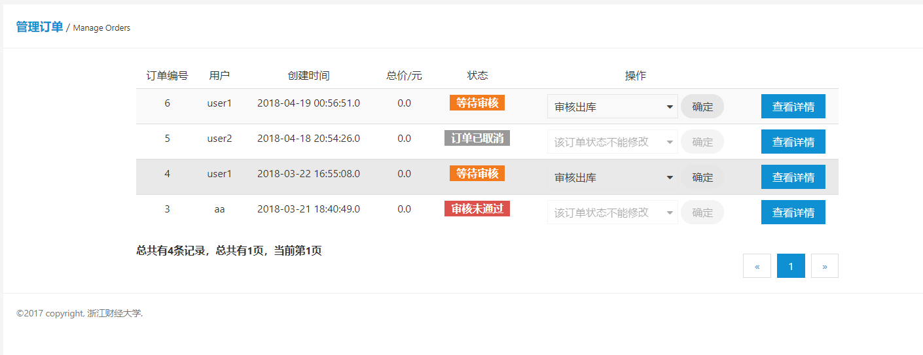
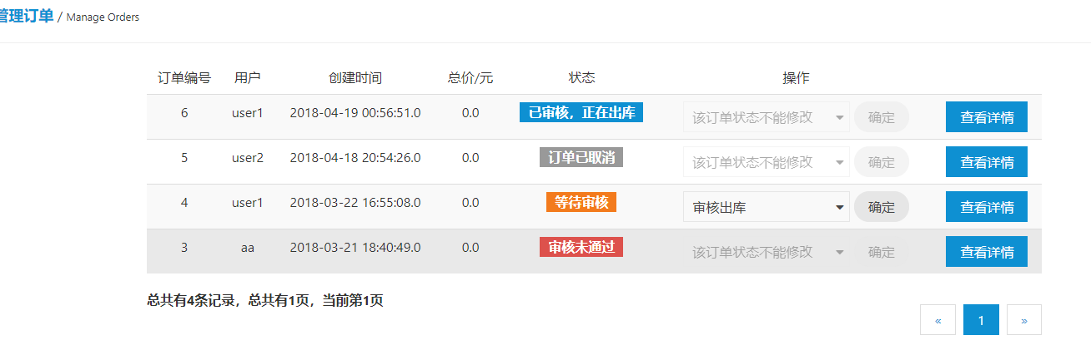
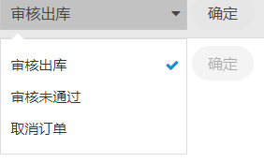
对于审核未通过的和取消订单的，要给出原因
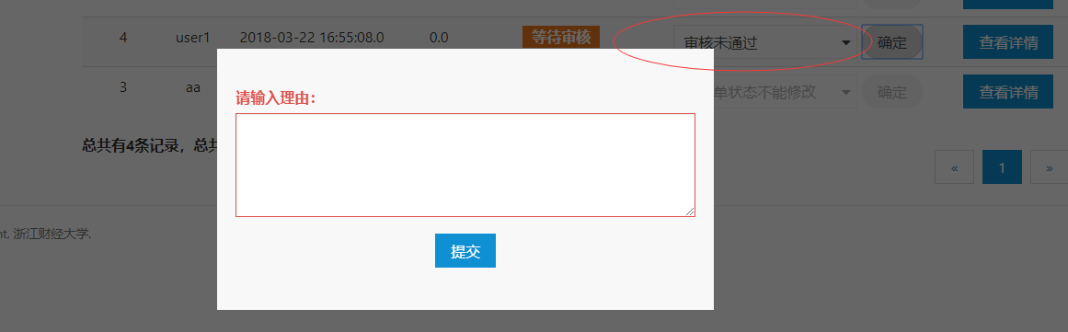
管理零售商界面：可以添加 编辑 禁用零售商
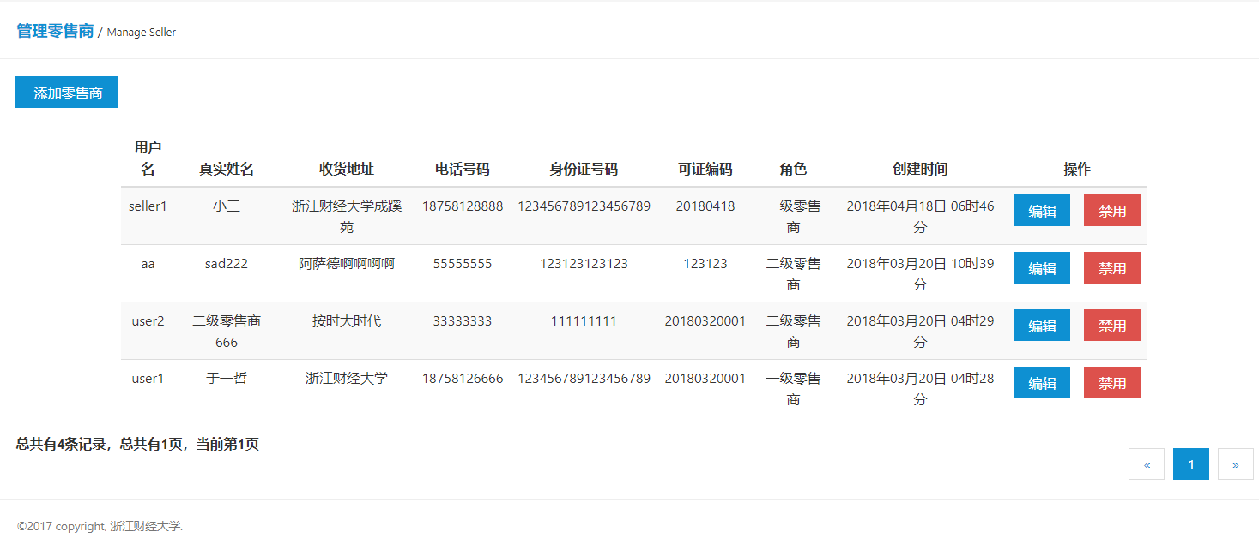
添加零售商：
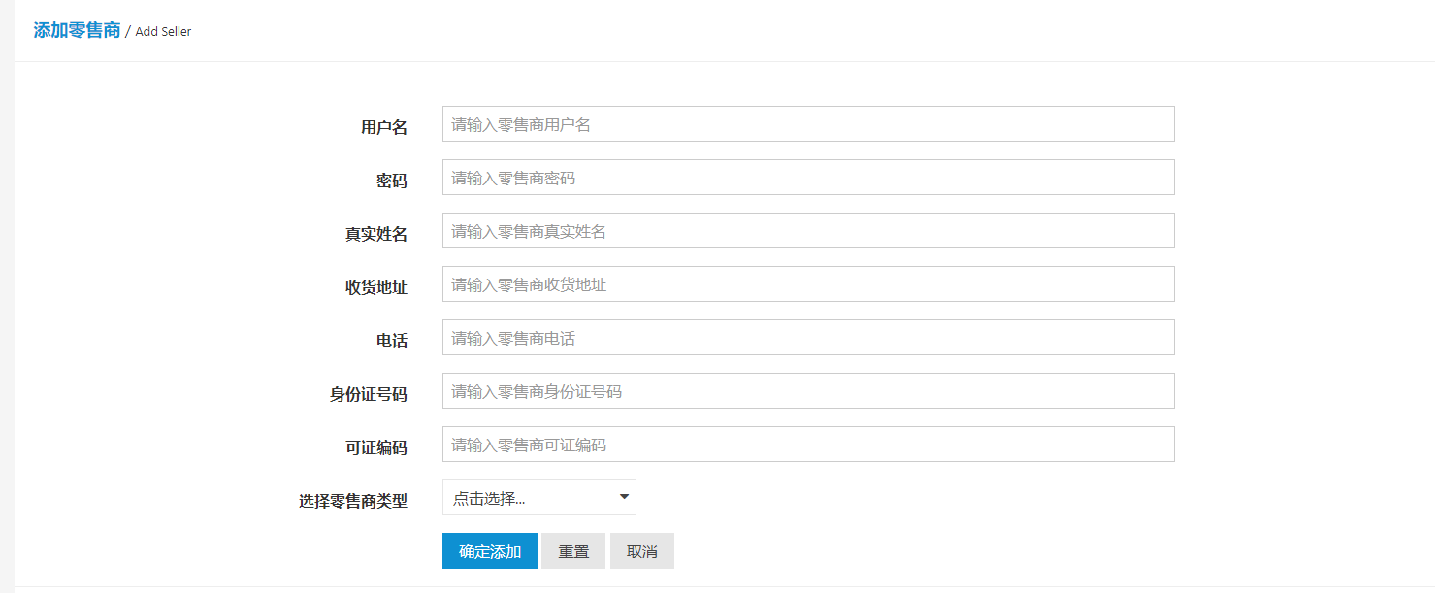
编辑零售商：
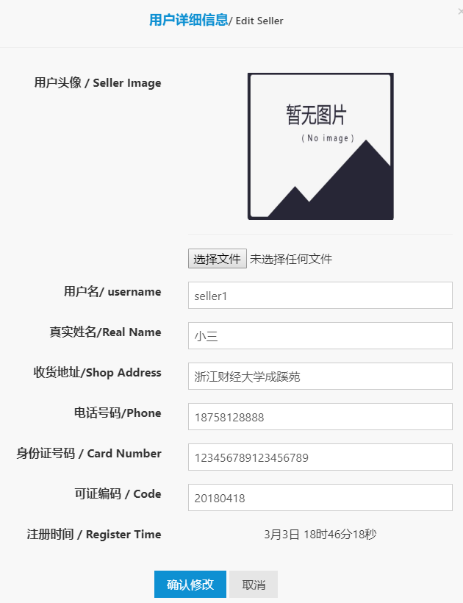

总体思路：零售商的账号必须由管理员来添加。管理员负责添加货源、管理零售商、管理订单等一系列工作。
零售商可以添加购物车、生成订单、上传销售情况等操作。
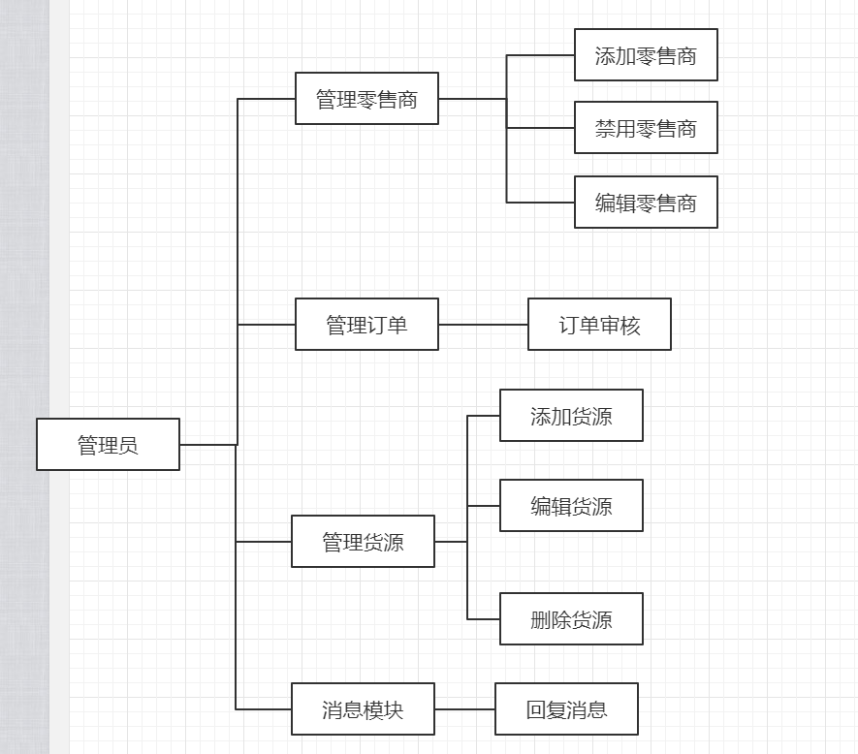

零售商下单流程：
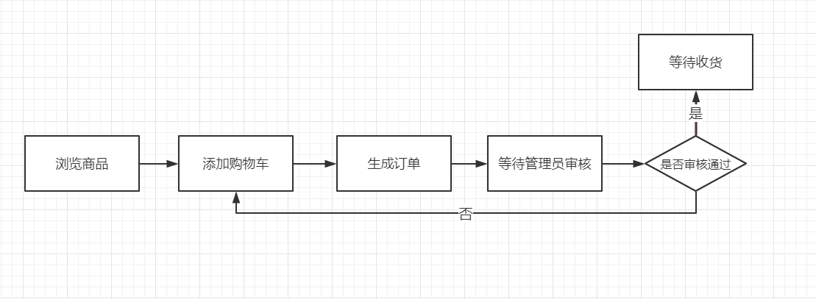

技术相关：
开发环境：win 10 , IntelliJ IDEA 2017.1 x64
相关软件：java 1.8,tomcat 7, maven 3.5, spring4, mybatis 3.4, amazeui 2.7, JQuery, Mysql 5.7
说明：tomcat是一个开源的服务器，可以直接使用，不用自己实现HTTP服务器
Spring可以大大加速关于servlet的开发，实现MVC架构，逻辑分离，修改轻松，提升开发效率。Maven简化了包的依赖管理，提升开发效率。mybatis实现了对jdbc的封装和简化，提升开发效率。利用amazeui 和jquery来美化界面，达到一些前端的效果

